济宁市城市管理综合执法局北湖新区分局2022年政府信息公开

工作年度报告

本报告由济宁市城市管理综合执法局北湖新区分局按照《中华人民共和国政府信息公开条例》（以下简称《条例》）和《中华人民共和国政府信息公开工作年度报告格式》（国办公开办函〔2021〕30号）要求编制。
本报告内容包括总体情况、主动公开政府信息情况、收到和处理政府信息公开申请情况、政府信息公开行政复议和行政诉讼情况、存在的主要问题及改进情况、其他需要报告的事项等六部分内容。
本报告所列数据的统计期限自2022年1月1日起至2022年12月31日止。本报告电子版可在“中国·济宁”政府门户网站（http://bhdjq.jining.gov.cn/）查阅或下载。如对本报告有疑问，请与济宁市城市管理综合执法局北湖新区分局联系（地址：山东省济宁市太白湖新区许庄街道公主路5号，联系电话：0537—2346161）。
一、总体情况
2022年，我局深入贯彻落实《中华人民共和国政府信息公开条例》以及省、市关于政务公开工作的决策部署，并严格按照济宁太白湖新区管委会关于政务信息公开的要求，认真开展政务信息公开工作。同时，我局充分利用政府网站信息公开专栏，对城市管理的政策、执法、财政等信息及时在政府网站进行公开，保障民众的知情权与监督权，切实提高办事的透明度，强化政务诚信建设，不断提升公信力，为推动城市管理转型升级、提升城市治理水平发挥了积极作用。
（一）主动公开情况
2022年，结合城市管理的重点，通过政府网站发布信息 18条。我局除政府信息公开网站外,还在市城市管理局的微信工作号上发布21篇城市管理的工作动态、市政建设等与市民生活密切相关的信息内容。同时，在其他媒体平台累计向社会主动发布信息146条。

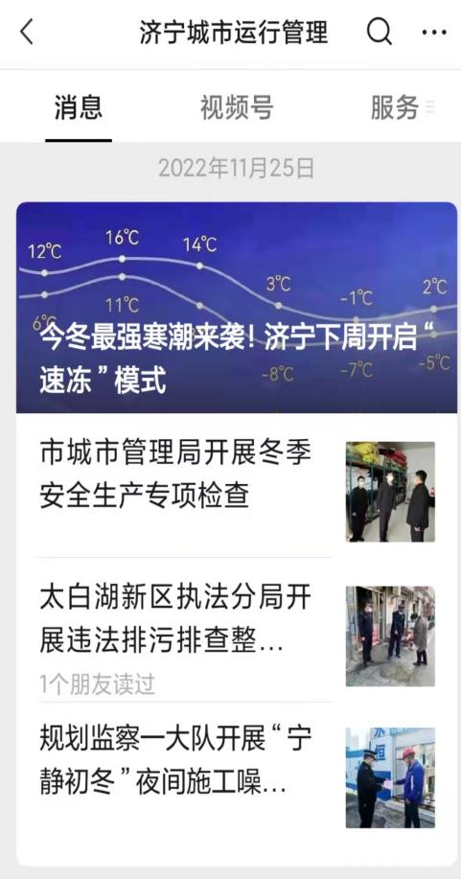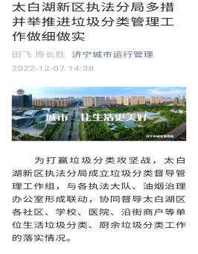
（二）依申请公开情况
2022年，我局未受到政府信息公开申请。
（三）政府信息管理情况
我局加强城市管理领域的相关政策和措施等政府信息管理,确保全面、准确、及时公开发布。政府信息公开前要依法严格审查，规范审核程序，把好信息公开审核关，层层压实信息公开责任，确保公开信息合法合规。
- 政府信息公开平台建设情况
通过济宁市太白湖新区管委会网站发布我局的行政处罚信息、公开指南、年度报告等，以及在我局职责范围内的相关信息。
通过微信公众号“济宁城市运行管理”向人民群众展示我局的工作动态。
（五）监督保障情况
2022年，我局及时调整政务信息公开工作领导小组,明确工作职责,形成了“一把手”亲自抓,分管领导具体负责,各科室具体承办,全员参与的工作机制，根据业务职能,将各项任务按照专业不同分解落实到与其相关的科室。严格遵循“谁公开谁审查、谁审查谁负责、先审查后公开”的工作原则。
二、主动公开政府信息情况
第二十条第（一）项
信息内容 | 本年制发件数 | 本年废止件数 | 现行有效件数
规章 | 0 | 0 | 0
行政规范性文件 | 0 | 0 | 0
第二十条第（五）项
信息内容 | 本年处理决定数量
行政许可 | 5
第二十条第（六）项
信息内容 | 本年处理决定数量
行政处罚 | 7
行政强制 | 0
第二十条第（八）项
信息内容 | 本年收费金额（单位：万元）
行政事业性收费 | 0
三、收到和处理政府信息公开申请情况
（本列数据的勾稽关系为：第一项加第二项之和，等于第三项加第四项之和） |  |  | 申请人情况
 |  |  | 自然人 | 法人或其他组织 |  |  |  |  | 总计
 |  |  |  | 商业  企业 | 科研  机构 | 社会公益组织 | 法律服务机构 | 其他
一、本年新收政府信息公开申请数量 |  |  | 0 | 0 | 0 | 0 | 0 | 0 | 0
二、上年结转政府信息公开申请数量 |  |  | 0 | 0 | 0 | 0 | 0 | 0 | 0
三、本年度办理结果 | （一）予以公开 |  | 0 | 0 | 0 | 0 | 0 | 0 | 0
 | （二）部分公开（区分处理的，只计这一情形，不计其他情形） |  | 0 | 0 | 0 | 0 | 0 | 0 | 0
 | （三）不予公开 | 1.属于国家秘密 | 0 | 0 | 0 | 0 | 0 | 0 | 0
 |  | 2.其他法律行政法规禁止公开 | 0 | 0 | 0 | 0 | 0 | 0 | 0
 |  | 3.危及“三安全一稳定” | 0 | 0 | 0 | 0 | 0 | 0 | 0
 |  | 4.保护第三方合法权益 | 0 | 0 | 0 | 0 | 0 | 0 | 0
 |  | 5.属于三类内部事务信息 | 0 | 0 | 0 | 0 | 0 | 0 | 0
 |  | 6.属于四类过程性信息 | 0 | 0 | 0 | 0 | 0 | 0 | 0
 |  | 7.属于行政执法案卷 | 0 | 0 | 0 | 0 | 0 | 0 | 0
 |  | 8.属于行政查询事项 | 0 | 0 | 0 | 0 | 0 | 0 | 0
 | （四）无法提供 | 1.本机关不掌握相关政府信息 | 0 | 0 | 0 | 0 | 0 | 0 | 0
 |  | 2.没有现成信息需要另行制作 | 0 | 0 | 0 | 0 | 0 | 0 | 0
 |  | 3.补正后申请内容仍不明确 | 0 | 0 | 0 | 0 | 0 | 0 | 0
 | （五）不予处理 | 1.信访举报投诉类申请 | 0 | 0 | 0 | 0 | 0 | 0 | 0
 |  | 2.重复申请 | 0 | 0 | 0 | 0 | 0 | 0 | 0
 |  | 3.要求提供公开出版物 | 0 | 0 | 0 | 0 | 0 | 0 | 0
 |  | 4.无正当理由大量反复申请 | 0 | 0 | 0 | 0 | 0 | 0 | 0
 |  | 5.要求行政机关确认或重新出具已获取信息 | 0 | 0 | 0 | 0 | 0 | 0 | 0
 | （六）其他处理 | 1.申请人无正当理由逾期不补正、行政机关不再处理其政府信息公开申请 | 0 | 0 | 0 | 0 | 0 | 0 | 0
 |  | 2.申请人逾期未按收费通知要求缴纳费用、行政机关不再处理其政府信息公开申请 | 0 | 0 | 0 | 0 | 0 | 0 | 0
 |  | 3.其他 | 0 | 0 | 0 | 0 | 0 | 0 | 0
 | （七）总计 |  | 0 | 0 | 0 | 0 | 0 | 0 | 0
四、结转下年度继续办理 |  |  | 0 | 0 | 0 | 0 | 0 | 0 | 0
四、政府信息公开行政复议、行政诉讼情况
行政复议 |  |  |  |  | 行政诉讼
结果维持 | 结果  纠正 | 其他  结果 | 尚未  审结 | 总计 | 未经复议直接起诉 |  |  |  |  | 复议后起诉
 |  |  |  |  | 结果  维持 | 结果  纠正 | 其他  结果 | 尚未  审结 | 总计 | 结果  维持 | 结果  纠正 | 其他  结果 | 尚未  审结 | 总计
0 | 0 | 0 | 0 | 0 | 0 | 0 | 0 | 0 | 0 | 0 | 0 | 0 | 0 | 0
- 存在的主要问题及改进情况
2022年我局在政务信息公开方面存在以下两个问题：
第一，我局的信息公开平台还需要进行完善；第二，我局从事政务信息公开的人员业务水平不够均衡，缺乏系统的业务培训。
2022年我局在政务信息公开方面需要改进的情况：
第一，丰富和完善政务信息公开的内容和形式；第二，针对性地开展与政务信息公开相关的专题培训，提升政务公开人员的专业化、技术化水平。
六、其他需要报告的事项
（一）依据《政府信息公开信息处理费管理办法》收取信息处理费的情况
济宁市城市管理综合执法局北湖新区分局本年不存在依据《政府信息公开信息处理费管理办法》收取信息处理费的情况。
（二）落实上级年度政务公开工作要点情况
2022年，济宁市城市管理综合执法局北湖新区分局围绕省、市、区政务公开工作要点，坚持“公开为常态，不公开为例外”的原则，严格按照程序规范进行公示，截止2022年末，相关工作任务均已完成。
（三）人大代表建议和政协提案办理结果公开情况
2022年，济宁市城市管理综合执法局北湖新区分局未受理人大代表建议和政协提案。
（四）年度政务公开工作创新情况
2022年，济宁市城市管理综合执法局北湖新区分局根据工作实际，明确了财政预决算和行政执法信息公示由不同的政务公开专员进行公示，确保了公示信息的内容质量。同时，创新政务公开形式，运用新闻媒体和公众号等形式向人民群众呈现政府信息。
（五）本行政机关政府信息公开工作年度报告数据统计需要说明的事
2022年，济宁市城市管理综合执法局北湖新区分局政府信息公开工作年度报告数据统计并无需要说明的事项。
（六）本行政机关认为需要报告的其他事项
2022年，济宁市城市管理综合执法局北湖新区分局无需要报告的其他事项。
（七）其他有关文件专门要求通过政府信息公开工作年度报告予以报告的事项
2022年，济宁市城市管理综合执法局北湖新区分局无文件专门要求通过政府信息公开工作年度报告予以报告的事项。

